CathyMini
Projet d'intégration ECOM

Charte Graphique

Table des matières
1 Identité 3
2 Les Couleurs 3
3 Les Typographies 4
3.1 Typographies 4
3.2 Règles de colorisation 4
4 Le Logotype 6
4.1 Logotype en couleur 6
4.2 Logotype en niveaux de gris 6
5 Présentation des documents 7

Auteur | Date | Description
Groupe | 13/12/13 | Version Initiale

Identité
CathyMini est un site internet visant à vendre des produits pour les menstruations, en vente direct ou par abonnement. Le public visé est un public féminin allant de 10 à 55 ans.
L'identité visuelle doit alors évoquée ce côté féminin. L'ensemble doit donner une sensation de confort et de simplicité, accueillant les utilisateurs, point important spécialement pour les filles ayant leurs premières règles.

Les Couleurs
Une gamme de 3 couleurs sert à différencier les différents types d'éléments. Elle reprend les deux couleurs principales du logo.

Green Sea
#16a085 // r : 22, g : 160, b : 33
Couleur principale, elle est utiliser pour représenter la marque. Au point de l'interface, l'utilisation se fait comme couleur de fond pour les blocs non cliquable.

Pink
# E75F78 // r : 231, g : 95, b : 120
Couleur secondaire, utiliser pour les éléments cliquables. La touche girly.

Soft Red
# EF5666 // r : 236, g : 86, b : 102
Couleur utiliser au suvrol des éléments cliquables.

Les Typographies

Typographies
Helvetica Neue, typographie principale.
La typographie Helvetica Neue est une typographie sans empattements. Le large choix de caractères proposé par Helvetica Neue permet de couvrir l'ensemble des besoins. Cette typographie devra être utilisée sur tous les documents de communication ainsi que sur le site.

Neucha, typographie captivante.
La typographie Neucha est une typographie plus fantaisiste. Elle est attractive pour l'oeil, permettant de mettre en évidence certaine partie d'une page. Elle devra donc être utilisée avec parcimonie, notamment pour des titres sur le site.

Règles de colorisation

Blanc
#FFFFFF // r : 255, g : 255, b : 255
Couleur de la typographie sur fond coloré.

Green Sea
#16a085 // r : 22, g : 160, b : 33
Couleur pour le premier niveau de titre des documents de communication.

Pink
# E75F78 // r : 231, g : 95, b : 120
Couleur de texte utilisé pour des liens sur fond coloré.

Soft Red
# EF5666 // r : 236, g : 86, b : 102
Couleur de texte utilisé au survol des liens sur fond coloré.

Dark gravish cyan
# 7f8c8c // r : 127, g : 140, b : 140
Couleur utilisée pour le second niveau de titre dans les documents.

Very dark gravish orange
# 494440 // r : 73, g : 68, b : 64
Couleur utilisée dans tous les autres cas.

Le Logotype

Logotype en couleur

Déclinaison à privilégier, respectant les couleurs de la charte.

Logotype en niveaux de gris

Déclinaison strictement réservée aux usages bureautique, tel que la télécopie ou le tampon.

Présentation des documents
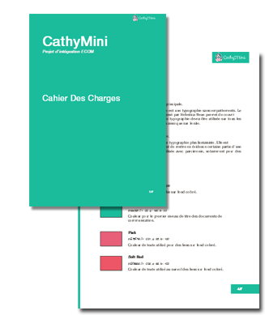
La présentation des documents reprend le style de celui-ci.

La première page a un fond unie de couleur Dark Sea.
Les autres pages ont une bordure à gauche ainsi que le logo en haut à droite. Les numéros de page sont également affichés sur un fond de couleur.

